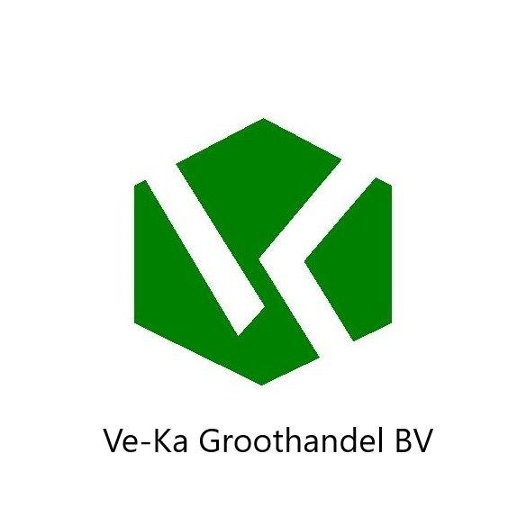

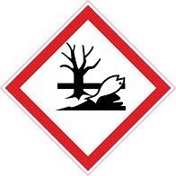

Kopercarbonaat C-3095

Waarschuwing

Cas nr. 12069-69-1

EC nr. 235-113-6

H-302 schadelijk bij inslikken

H-400 zeer giftig voor in het water levende organismen

H-410 zeer giftig voor in het water levende organismen met langdurige gevolgen

P-273 voorkom lozing in het milieu

P-391 gelekte/ gemorste stof opruimen

P 501 de inhoud van de verpakking verwerken volgens de plaatselijke/regionale/nationale/internationale voorschriften

Ve-ka groothandel /industrieweg 7a /6621 BD Dreumel 0487571667

